**Dokumentacja zmian, wydanie 2025.01**

# Admin: Resetuj hasło

Wprowadzono zmianę polegającą na tym, że administrator systemu może teraz resetować hasło dostępu użytkownika do systemu.

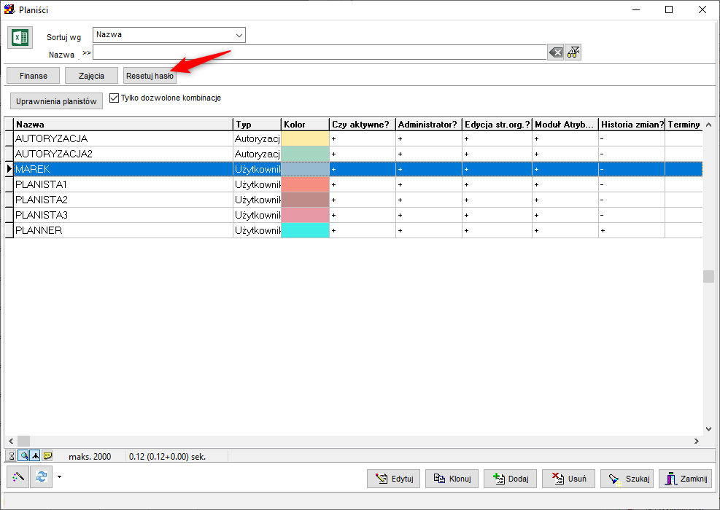

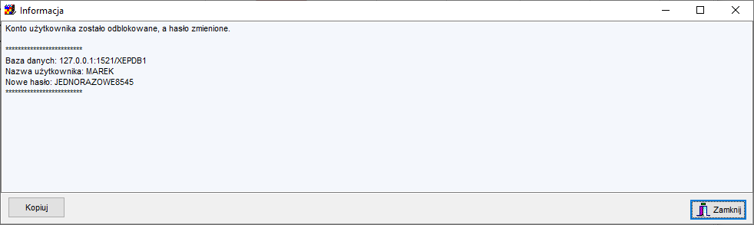

Administrator przekazuje użytkownikowi nowe hasło.

Podczas pierwszego logowania użytkownika system wymusza zmianę hasła.

Aby zobaczyć zmiany opisane w tym dokumencie należy pobrać i zainstalować najnowszą wersję Aplikacji plansoft.org.

Link do pobrania Aplikacji: <http://plansoft.org/wp-content/uploads/pdf/install.zip>